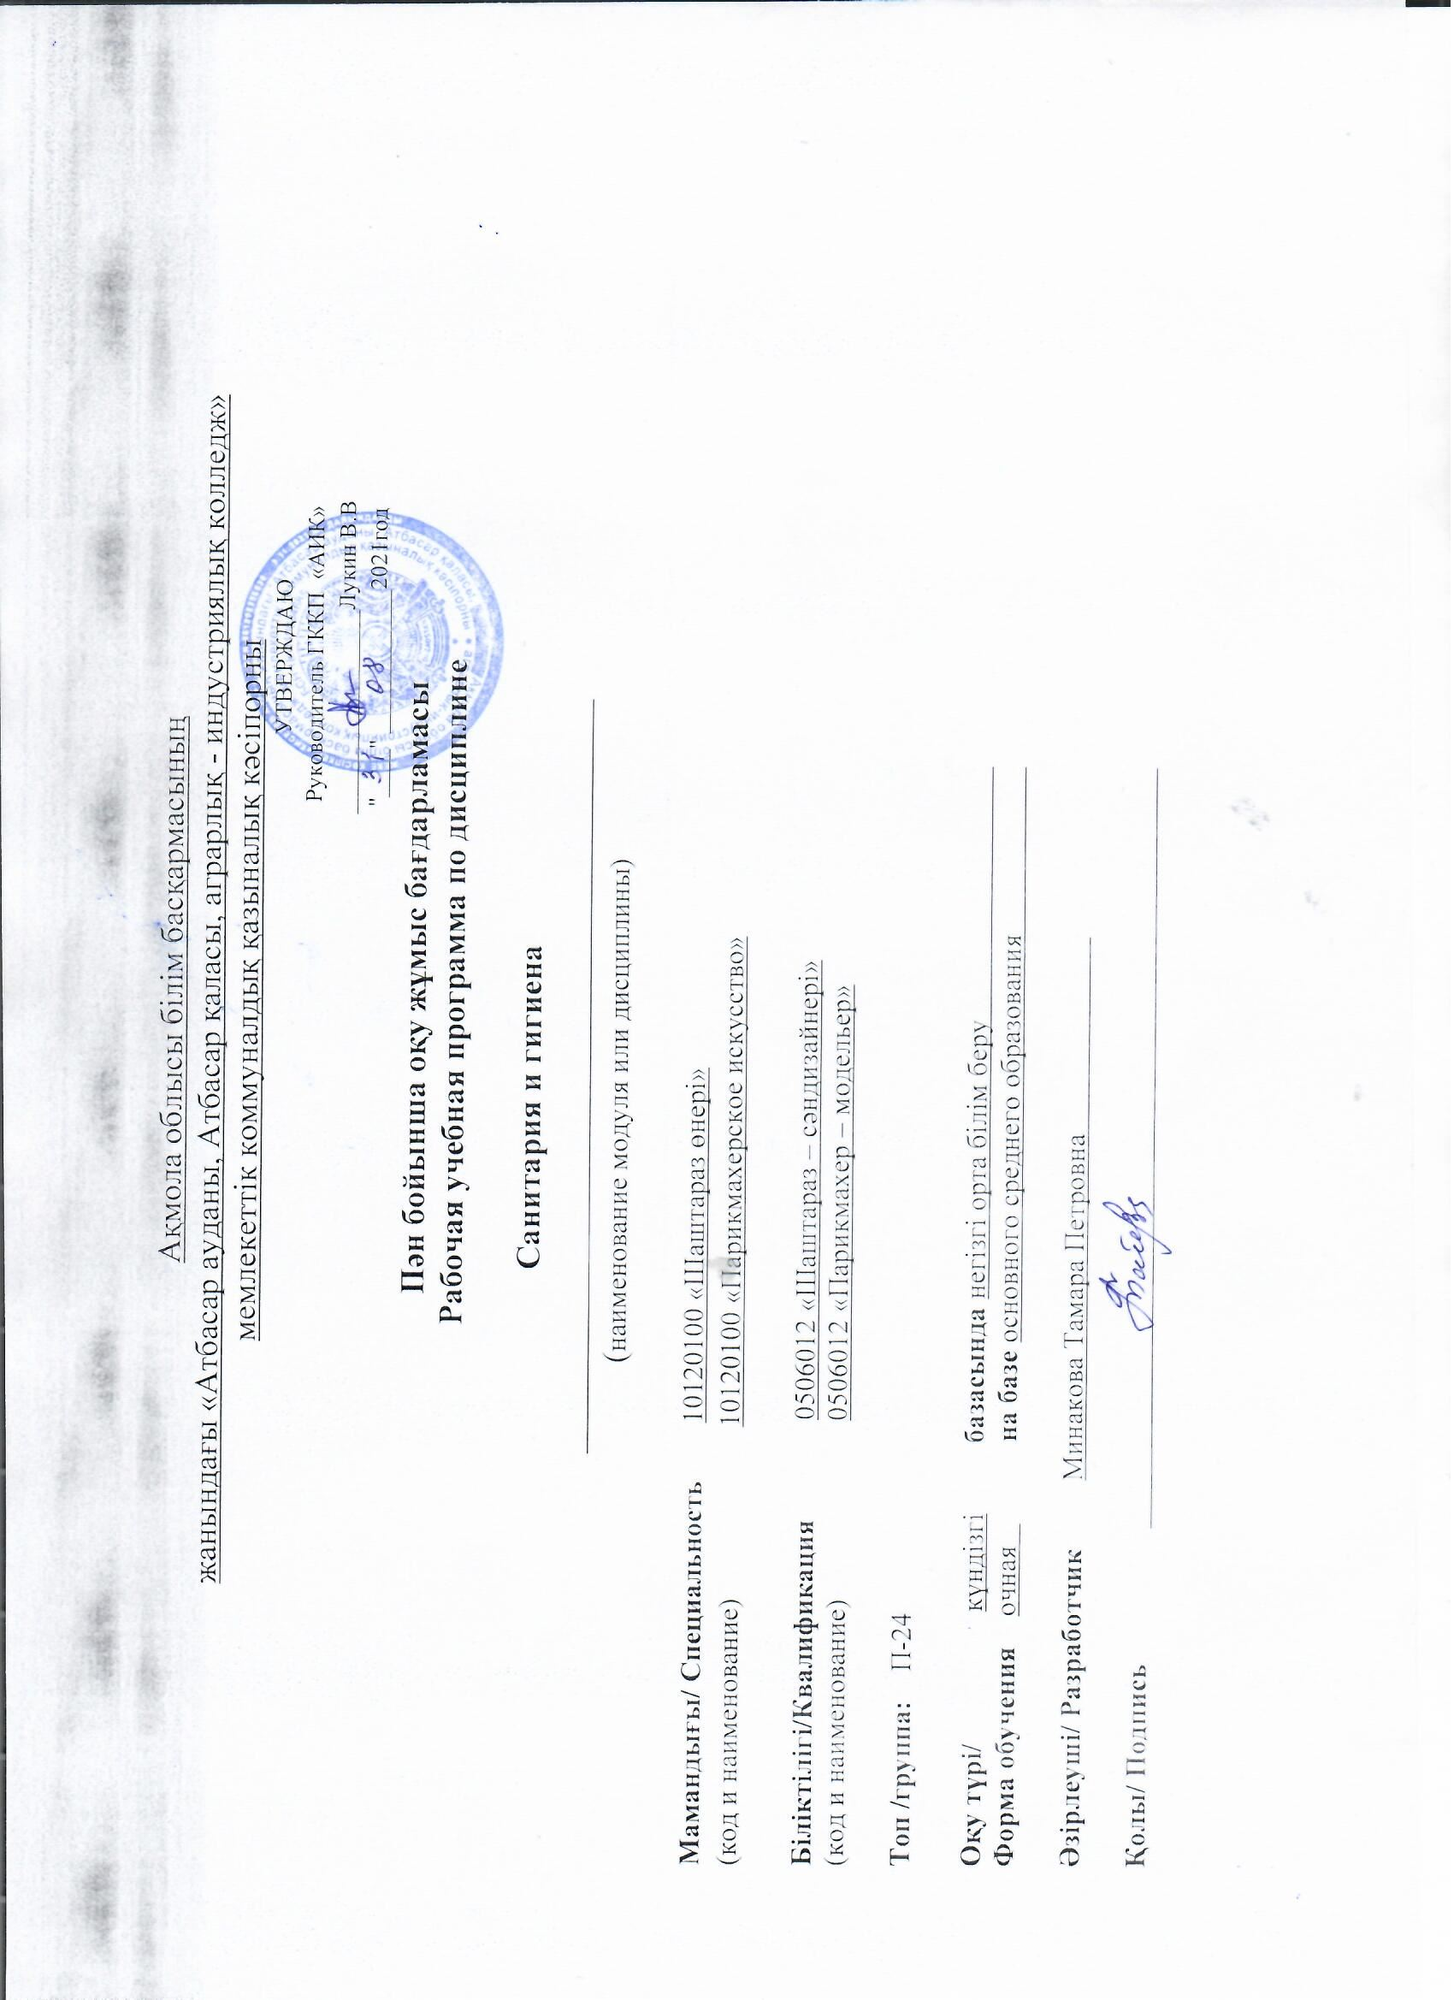
Ақмола облысы білім басқармасының
жанындағы «Атбасар ауданы, Атбасар қаласы, аграрлық - индустриялық колледж»
мемлекеттік коммуналдық қазыналық кәсіпорны
УТВЕРЖДАЮ
Руководитель ГККП «АИК» _________________Лукин В.В
"____" ____________2021год
Пән бойынша оқу жұмыс бағдарламасы
Рабочая учебная программа по дисциплине

Санитария и гигиена
_____________________________________________
(наименование модуля или дисциплины)

Мамандығы/ Специальность 10120100 «Шаштараз өнері»
(код и наименование) 10120100 «Парикмахерское искусство»

Біліктілігі/Квалификация 0506012 «Шаштараз – сәндизайнері»
(код и наименование) 0506012 «Парикмахер – модельер»

Топ /группа: П-24

Оқу түрі/ күндізгі базасында негізгі орта білім беру
Форма обучения очная на базе основного среднего образования

Әзірлеуші/ Разработчик Минакова Тамара Петровна

Қолы/ Подпись

Түсіндірме жазба /Пояснительная записка
Описание дисциплины/модуля | Цель дисциплины «Санитария и гигиена» — изучение основных групп микроорганизмов, болезней кожи, волос, ногтей, а также гигиены и санитарии в парикмахерских и парикмахерских салонах, основной задачей которой является предупреждение возникновения и распространения заразных заболеваний.Роль и значение дисциплины в подготовке конкурентноспособных кадров — разработка гигиенических правил, нормативов и мероприятий по предупреждению отрицательного воздействия различных факторов внешней среды на организм человека, его работоспособность и продолжительность жизни.
Формируемыекомпетенции | - умение критически мыслить;  - способность творчески применять знания;  - способность решать проблемные задачи
Пререквизиты | Для изучения данной дисциплины обучающимся необходим набор знаний и навыков по биологии , изобразительного искусства
Постреквизиты | Полученные знания пригодятся в дальнейшей трудовой деятельности и изучении технологии парикмахерских работ , декоративная косметика и других профессиональных дисциплин
Необходимыесредстваобучения, оборудование | Компьютер, интерактивная доска, учебная литература, наглядный материал
Контактнаяинформацияпедагога(ов):
Фамилия, имя, отчество (при его наличии) Минакова Тамара Петровна |  | тел.: 87075017892
 |  | е-mail (е-майл):

Распределение часов по семестрам

Дисциплина/код и наименование модуля | Всегочасов в модуле | В томчисле
 |  | 1 курс |  | 2 курс |  | 3 курс |  | 4 курс
 |  | 1 семестр | 2 семестр | 3 семестр | 4 семестр | 5 семестр | 6 семестр | 7 семестр | 8 семестр
1 | 2 | 3 | 4 | 5 | 6 | 7 | 8 | 9 | 10
Основы пластической анатомии и физиологии | 36 |  |  |  | 36
Всего: | 36
Итого на обучение по дисциплине/модулю | 36

Содержание рабочей учебной программы
№ | Разделы/результатыобучения | Критерии оценки и/или темы занятий | Всегочасов | Изних |  |  | Типзанятия | Оценочные задания
 |  |  |  | Теоретические | Лабораторно-практические | Индивидуальные
1 | 1. Знать основные задачи санитарии и гигиены | Тема 1. Введение.Задачи санитарии и гигиены | 2 | 2 |  |  | Уроксообщениеновыхзнаний | Ответить на вопросы
2 | 1.Понимать и объяснятьфизиологию микроорганизмов ихгруппы | Тема 2. Микробы и внешняя среда. Группы микроорганизмов. Физиология микроорганизмов | 2 | 2 |  |  | Комбинированный урок | Работа с таблицами
3 | 1. Понимать и объяснять характеристикуэпидемического процесса | Тема 3. Эпидемиология. Понятие об инфекции, виды инфекции. Эпидемическийпроцесс, его характеристика | 2 | 2 |  |  | Комбинированный урок | Работа с учебником
4 | 1.Знать особенности и виды иммунитета ,понятие об антигенах, антителах | Тема 4.Понятие об иммунитете. Антигены, антитела, процесс фагоцитоза | 2 |  | 2
5 | 1.Объяснять важность проявлении причин болезней кожи | Тема 5. Болезни кожи.Причины болезней кожи ,врожденные особенности и недостатки кожи и волос | 2 | 2 |  |  | Семинар | СообщенияПрезентации
6 | 1.Знать особенности болезней кожи, вызываемых бактериями и стафилококками | Тема 6. Болезни кожи, вызываемые бактериями. Болезни кожи, вызываемые стафилококками | 2 | 2 |  |  | Комбинированный урок | Работа с учебным материалом
7 | 1. Понимать и объяснять связь пластики лица , мимики и работы мимических мышц | Тема 7.Болезни кожи, вызываемые стрептококками. Стрепто-стафилококковые заболевания кожи | 2 |  | 2 |  | Комбинированный урок | Работа с учебным материалом
8 | 1.Знать пропорции большой формы | Тема 8. Туберкулезные поражения кожи. Сибирская язва | 2 | 2 |  |  | Комбинированный урок | Работа с таблицами
9 | 1.Знать понятия пропорции головы и лицаи выполнять описательный анализ | Тема 9. Грибковыезаболеваниякожи | 2 |  | 2 |  | Семинар | СообщенияПрезентации
10 | 1.Правильно в | Тема 10.Болезни кожи, вызываемые вирусами. Болезни кожи, вызываемые животными и паразитами | 2 | 2 |  |  | Комбинированный урок | СообщенияПрезентации .
11 |  | Тема 11. Профессиональные заболевания кожи. Прочие заболевания кожи |  |  |  |  | Комбинированный урок
12 |  | Тема 12. Венерические заболевания и их влияние на кожу и волосы |  |  |  |  | Семинар | СообщенияПрезентации
13 |  | Тема 13. Гигиена и санитария производства.Гигиенические требования к устройству и оборудованию парикмахерских
14 |  | Тема 14. Дезинфицирующие средства. Санитарные требования к дезинфицирующим средствам.Гигиенатруда в парикмахерской
15 |  | Тема 15. Первая помощь при несчастных случаях, при травматических повреждениях, порезах, кровотечении | 2 | 2
16 |  | Тема 16. Первая помощь при несчастных случаях , ожогах, обмороке , при поражении электрическим током. | 2 | 2 |  |  |  | СообщенияПрезентации .
17 | 1.Знать и применять полученные знания | Тема 17. Контрольная работа | 2 | 2 |  |  | Контроль знаний | Контрольные вопросы
18 | 1.Знать и применять полученные знания | Тема 18. Зачетное занятие | 2 | 2 |  |  | Контроль знаний | Тесты
 | Курсовой проект/работа (если запланировано) |  |  | - | - |  |  | -
 | Итого часов |  | 36

